Практическая работа № 25
Тема: построение тел вращения в Компасе.
Цель работы: средствами системы КОМПАС построить модели тел вращения.
Студен должен:
знать:
- основные этапы 3D моделирования объектов;
уметь:
- создавать 3D модели.

Теоретическое обоснование
В данной работе мы начинаем знакомство с системой трехмерного твердотельного моделирования КОМПАС. В системах твердотельного трехмерного моделирования построение моделей производится с помощью последовательного создания при построении модели трехмерных объектов и выполнения над ними типовых операций.
Создание таких трехмерных объектов связано с перемещением плоских фигур (эскизов) в пространстве. Эскиз может быть построен в одной из стандартных плоскостей (XY, ZX, ZY), на плоской грани существующего тела или на дополнительной плоскости, которая построена пользователем. Эскизы создаются средствами плоского черчения.
Основные операции, которые можно выполнять с эскизами при построении трехмерного объекта, следующие: операция выдавливания — выдавливание перпендикулярно плоскости эскиза; операция вращения — вращение эскиза вокруг оси, лежащей в плоскости эскиза; кинематическая операция — перемещение эскиза вдоль направляющей; операции по сечениям — построение объемного элемента по нескольким эскизам, которые располагаются в нескольких параллельных плоскостях.
Создание трехмерной модели аналогично созданию реальной детали. Действительно, при этом сначала выбирается (создается) заготовка, а затем от нее отсекается всё лишнее или добавляются необходимые части. Процесс создания трехмерной модели заключается в многократном добавлении («приклеивании») или вычитании («вырезании») дополнительных трехмерных объектов, каждый из которых образован при помощи вышеперечисленных операций над плоским эскизом. Параметры таких операций и порядок их применения отражаются в дереве модели.
Данная работа выполняются в среде пакета КОМПАС 3D LT (рис. 25.1), который поддерживает создание трехмерного объекта.
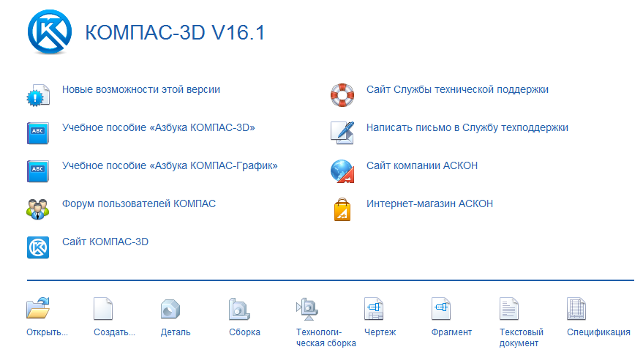
Рисунок 25.1 Интерфейс программы Компас после запуска
Ход работы
- Изучить теоретическое обоснование.
- Представить результаты практических заданий преподавателю.
- Оформить отчет.
- Ответить на контрольные вопросы.

Практические задания

Задание 1. Построение модели
Построить трехмерную модель цилиндра, диаметр основания которого равен 70 мм, а высота – 80 мм. Цилиндр (рис. 25.2) имеет одно продольное и два поперечных сквозных отверстия диаметром по 30 мм.
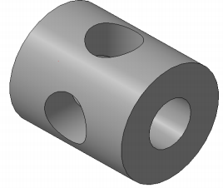
Рисунок 25.2 Трехмерная модель цилиндра
Порядок выполнения работы

Первым шагом при построении трехмерной модели является запуск подсистемы трехмерного моделирования, который производится нажатием кнопки Создать... Деталь на стартовой странице (см. рис. 25.1). В результате откроется окно построения трехмерной модели (рис. 25.3).
Вначале вы должны ознакомиться с функциональными кнопками подсистемы трехмерного моделирования. Обратите внимание на кнопку интерактивной справки, которая позволяет оперативно получить подсказку по любой команде.
Первоначально в дереве модели (см. рис. 25.3) имеются система координат и три системные плоскости. Теперь следует выбрать одну из системных плоскостей (ХУ, ZX, ZY) для построения первого эскиза (рис. 25.4-25.6). Выберите плоскость XY.
Далее надо задать ориентацию выделенной плоскости (рис. 25.7). Выберите вариант Нормально к... Новое положение выделенной плоскости представлено на рис. 25.8.
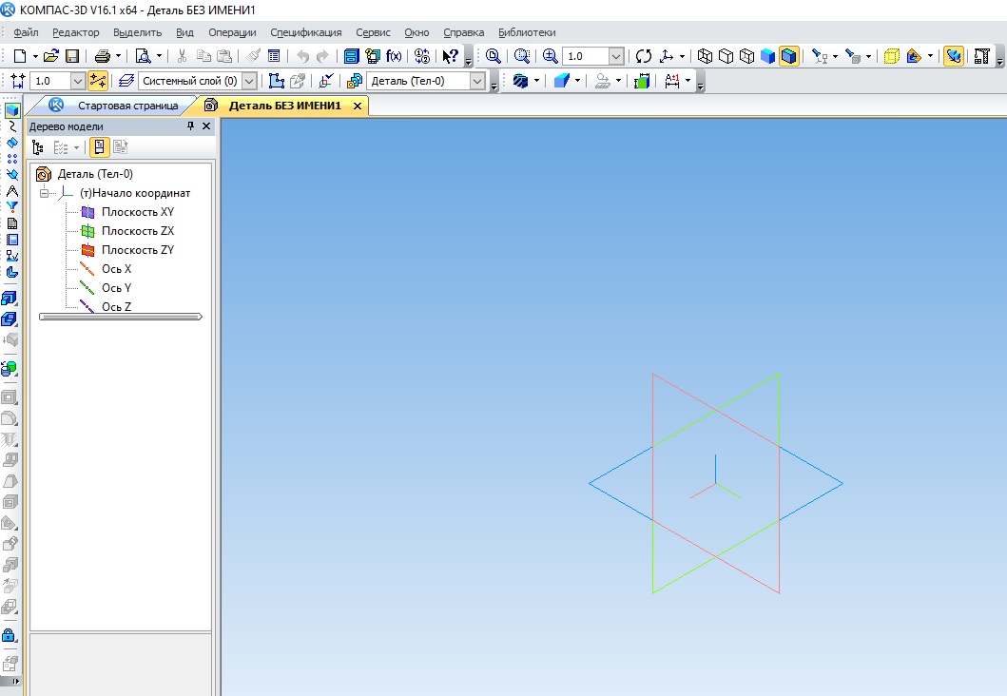
Рисунок 25.3 Окно построения трехмерной модели
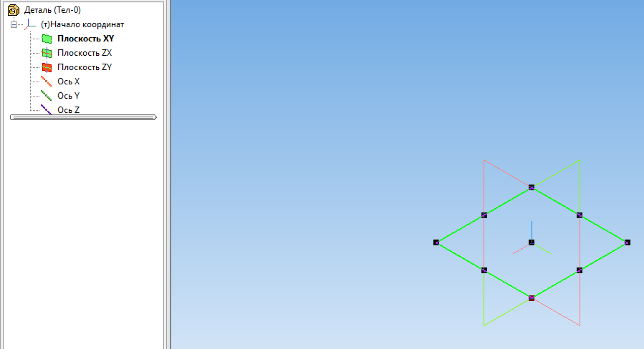
Рисунок 25.4 Плоскость XY
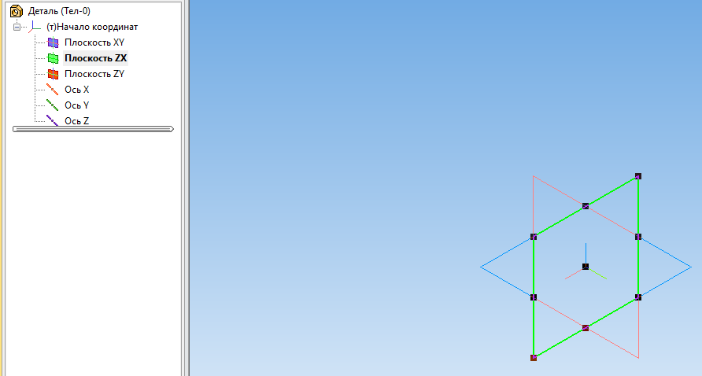
Рисунок 25.5 Плоскость ZX
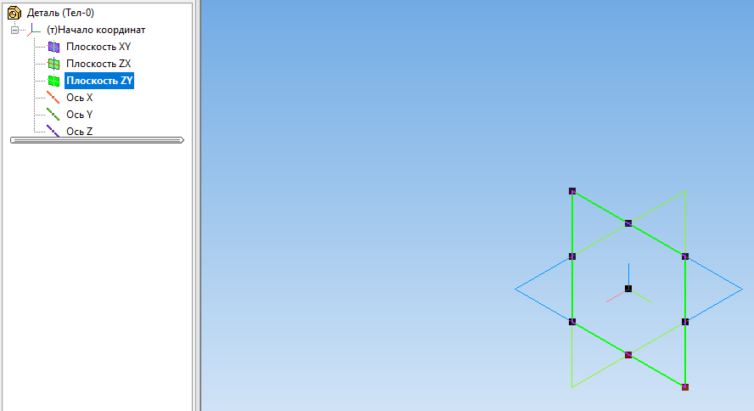
Рисунок 25.6 Плоскость ZY
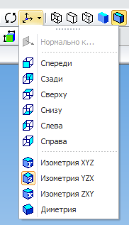
Рисунок 25.7 Выбор ориентации плоскости эскиза
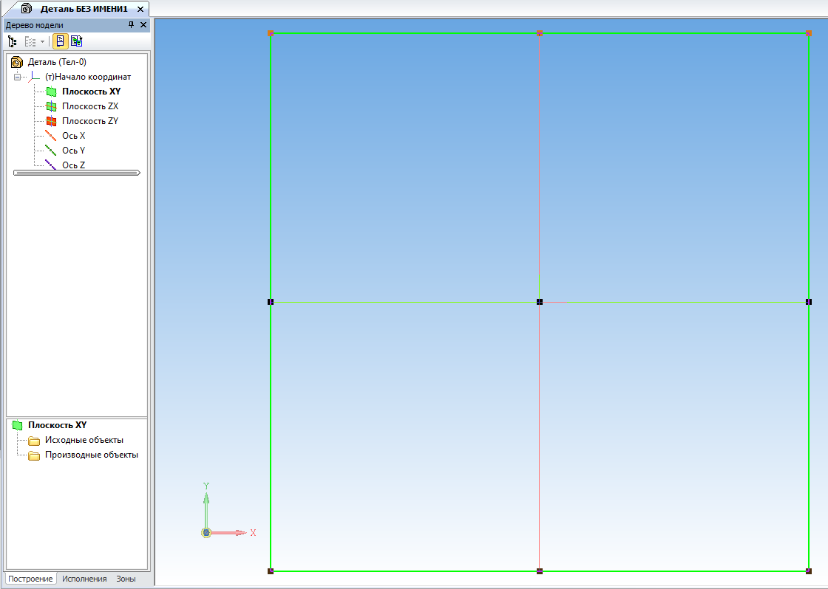
Рисунок 25.8 Положение плоскости после выполнения команды Нормально к…
Теперь можно создать плоский эскиз. Для этого следует включить режим редактирования эскиза (рис. 25.9). Содержание интерфейса при этом изменяется, становятся доступными операции построения плоского эскиза (рис. 25.10). Необходимо также включить режим отображения сетки (рис. 25.11); по умолчанию шаг сетки равен 5 мм.
Далее для точного построения эскиза установите режим привязок (рис. 25.12) По сетке. Приступите к построению первого эскиза. Это будет окружность — основание цилиндра диаметром 70 мм. Выберите вариант построения центр окружности — точка на окружности (рис. 25.13). Центр окружности привяжите к началу координат. Полученный эскиз представлен на рис. 25.14.
Завершите редактирование эскиза и задайте его ориентацию Изометрия XYZ (рис. 25.15). Выполните операцию выдавливания (). Расстояние выдавливания — 80 мм. На рис. 25.16 представлены параметры операции и ее «фантом».
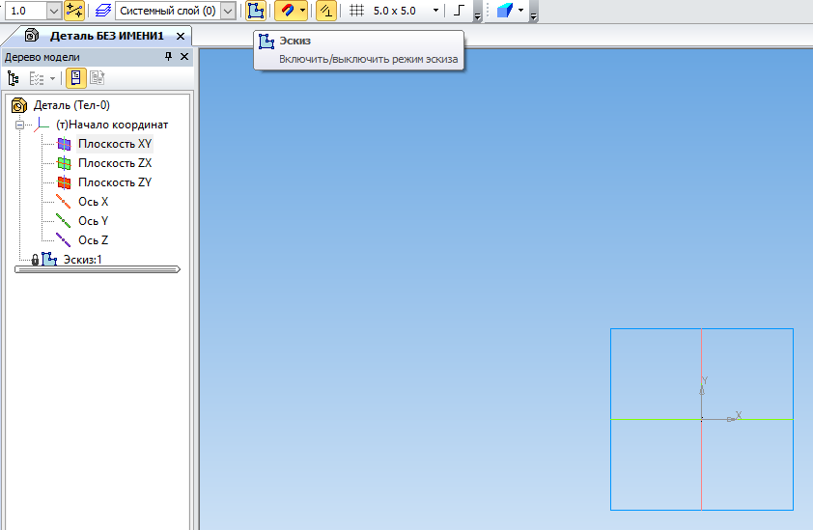
Рисунок 25.9 Режим редактирования эскиза

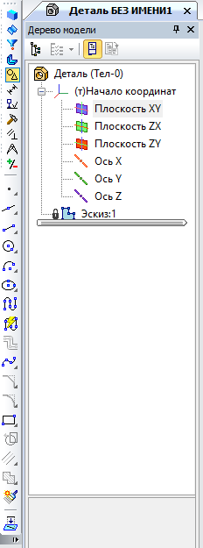
Рисунок 25.10 Режим плоского черчения
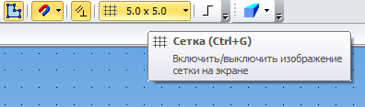
Рисунок 25.11 Включение отображения сетки
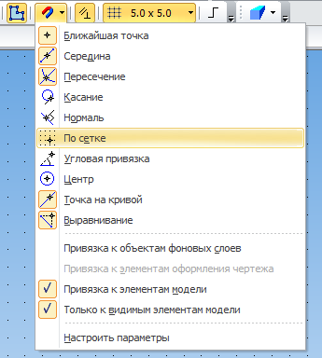
Рисунок 25.12 Установка привязок
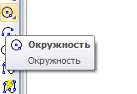
Рисунок 25.13 Построение окружности
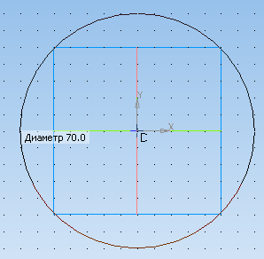
Рисунок 25.14 Первый эскиз окружность диаметром 70 мм
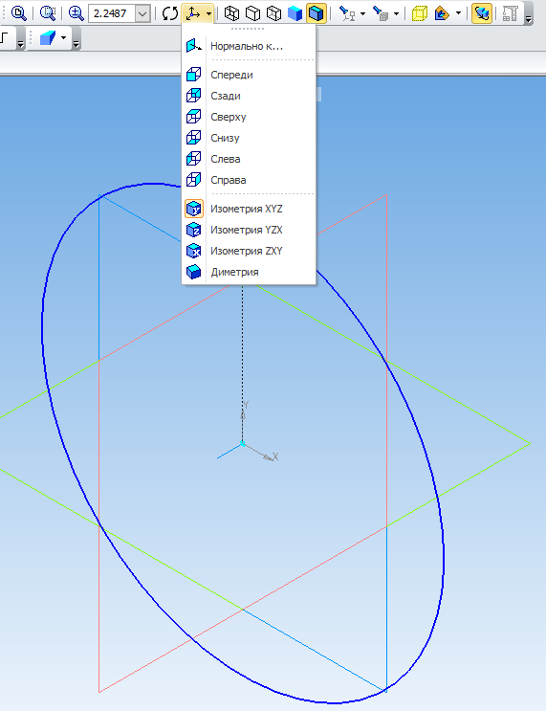
Рисунок 25.15 Выбор ориентации эскиза. Изометрия XYZ
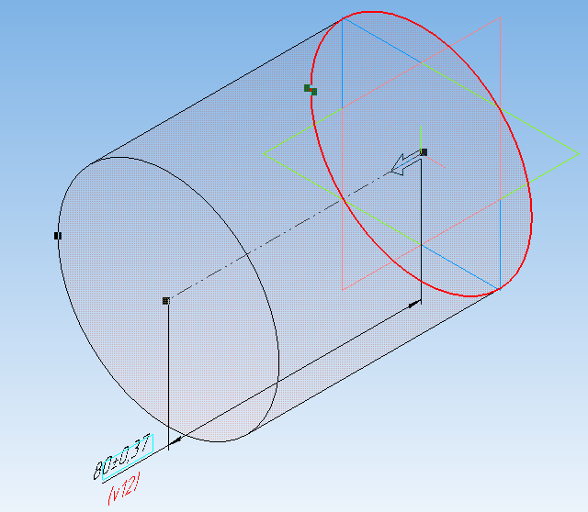
Рисунок 25.16 Выполнение операции Выдавливание
Окончательное выполнение операции производится при нажатии кнопки Создать (). Результат показан на рис. 25.17.
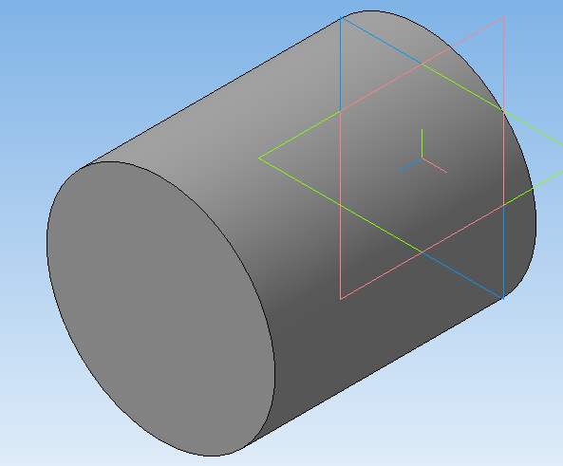
Рисунок 25.17 Результат выполнения операции Выдавливание
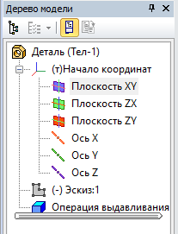
Рисунок 25.18 Дерево модели
Заметьте, что выполнение операции приводит к изменению дерева модели (рис. 25.18).
Таким образом, заготовка для будущей детали построена. Продолжите создание детали — теперь необходимо вырезать в ней продольное отверстие диаметром 30 мм
Выделите плоскость XY (см. рис. 25.4). Выберите ее ориентацию Нормально к... (см. рис. 25.7). Включите режим редактирования эскиза (см. рис. 25.9). (Сетка и привязки к сетке уже установлены.) Создайте новый эскиз (рис. 25.19) — окружность диаметром 30 мм.
Завершите редактирование эскиза и задайте для него ориентацию Изометрия XYZ (см. рис. 25.15). Выполните операцию Вырезать выдавливанием (рис. 25.20, 25.21).
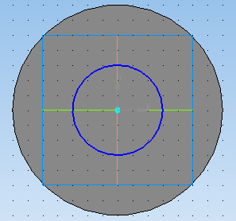
Рисунок 25.19 Новый эскиз – окружность диаметром 30 мм
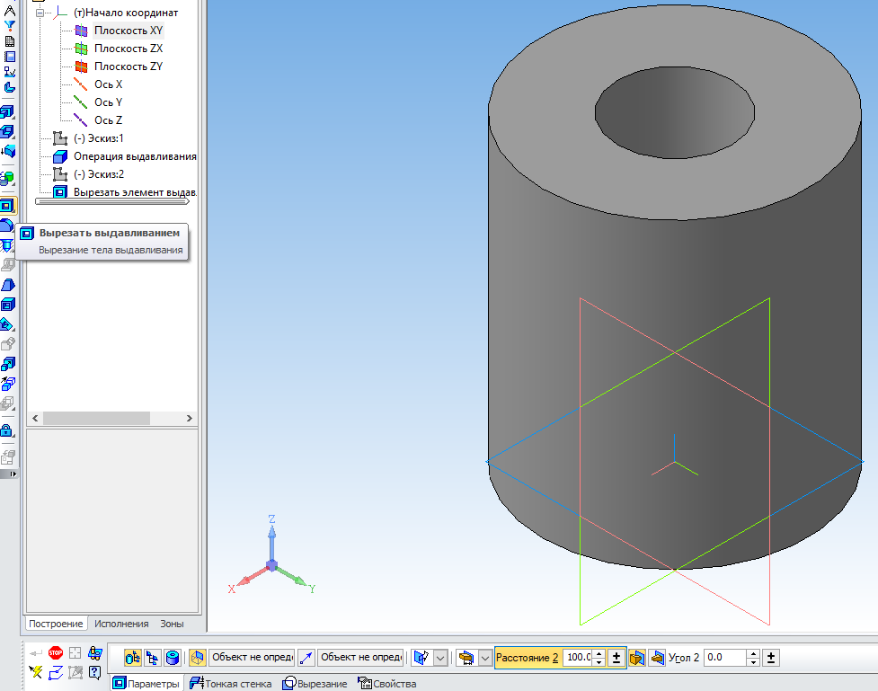
Рисунок 25.20 Операция Вырезать выдавливанием
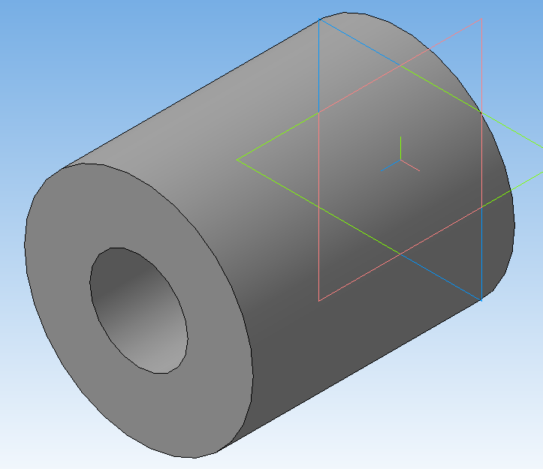
Рисунок 25.21 Результат выполнения операции Вырезать выдавливанием
Обратите внимание: необходимо правильно выбрать направление вырезания, иначе отверстие не будет вырезано. Расстояние вырезания следует задать несколько большим, чем длина детали.
Вид детали на экране может быть задан в нескольких вариантах: каркас, каркас без невидимых линий, невидимые линии тонкие, полутоновое или полутоновое с каркасом. Эти режимы переключаются кнопками . Заметим, что режимы «каркас» и «каркас без невидимых линий» удобны при построении новых эскизов. (Различия режимов представления детали выявите самостоятельно путем их переключения.)
Теперь вырежьте по центру детали поперечные отверстия диаметром 30 мм. Для построения эскиза следует выбрать плоскость ZX. При выполнении операции следует выбрать режим Два направления (рис. 25.22) и задать расстояния, достаточные для создания сквозного отверстия.
Самостоятельно создайте второе поперечное отверстие с тем же диаметром. Отображение системных плоскостей и координатных осей можно скрыть, если в дереве детали в контекстном меню каждой плоскости задать соответствующий режим. Готовая деталь представлена на рис 25.23.

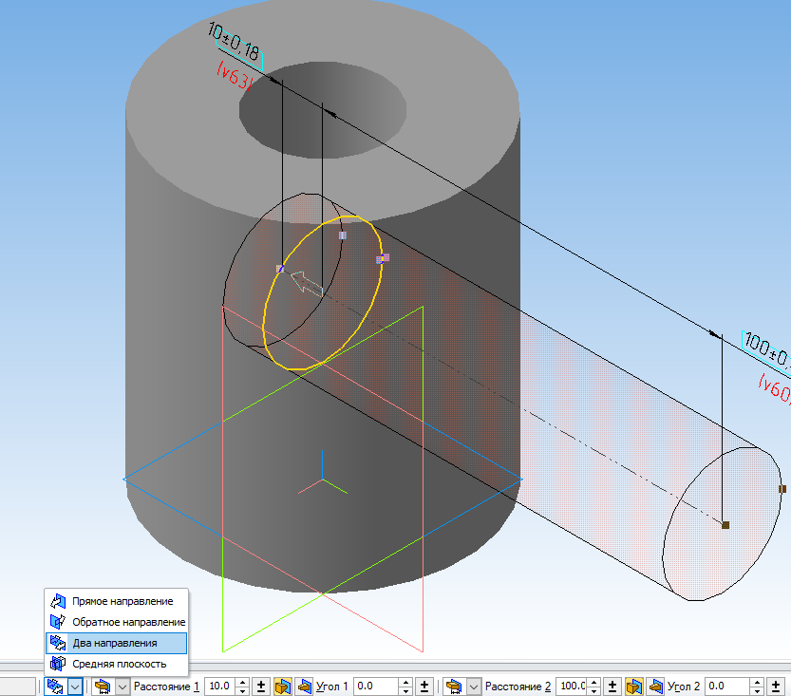
Рисунок 25.22 Вырезание поперечного отверстия
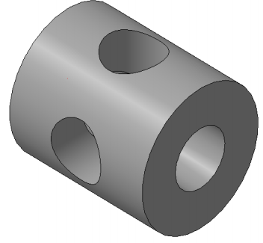
Рисунок 25.23 Готовая деталь
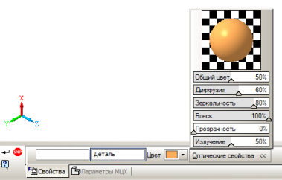
Рисунок 25.24 Изменение цвета и оптических свойств детали
Цвет и оптические свойства детали установлены по умолчанию. Изменить эти параметры можно, выбрав в контекстном меню детали пункт Свойства (рис. 25.24).
В заключение постройте сечение тела плоскостью ZX. Для этого в дереве модели выделите плоскость ZX и выполните операцию Сечение поверхностью (рис. 25.25).
В результате применения указанной операции деталь примет вид, показанный на рис. 25.26. На этом сечении ясно видно, что деталь является моделью твердого тела.
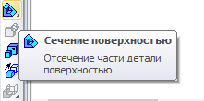
Рисунок 25.25 Операция сечение поверхностью
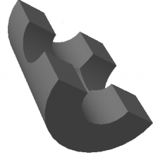
Рисунок 25.26 Сечение детали

Содержание отчета
- Название и цели работы.
- Ответы на контрольные вопросы.
- Вывод.

Контрольные вопросы

- Что называют операцией выдавливания?
- Что называют операцией вращения?
- Что такое кинематическая операция?
- Что называют операцией сечения?
Литература
- Овечкин, Г. В Компьютерное моделирование [Текст]: учебник/ Г. В. Овечкин.- М - Академия, 2015. – 224 с.
- Колдаев, В. Д Численные методы и программирование [Электронный ресурс]: ИНФРА-М., 2016. – 336 с. (ЭБС Znanium.com). Режим доступа: http://znanium.com/bookread2.php?book=546692
- Колдаев, В. Д Основы алгоритмизации и программирования [Электронный ресурс]: ИНФРА-М., 2016. – 416 с. (ЭБС Znanium.com). Режим доступа: http://znanium.com/bookread2.php?book=537513

